# Arquitectura de Computadoras

**Clase 9**

**Procesamiento paralelo**

## Introducción al procesamiento paralelo

* Sea cual sea el nivel de prestaciones, la demanda de máquinas de mayor rendimiento seguirá existiendo.
* Mejorar el rendimiento de una máquina con un solo procesador.
* Paralelismo a nivel instrucción - ILP
* Arquitecturas de sistemas con varios procesadores.
* Paralelismo a nivel proceso

# Taxonomía de las arquitecturas

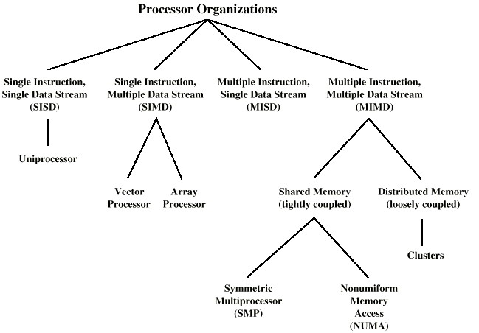

**Organizaciones de computadores**

**Una secuencia de**

**instrucción, una**

**secuencia de datos**

**(**

**SISD**

**)**

**Una secuencia de**

**instrucción, múltiples**

**secuencias de datos**

**(**

**SIMD**

**)**

**Múltiples secuencias**

**de instrucción, una**

**secuencia de datos**

**MISD)**

**(**

**Múltiples secuencias**

**de instrucción,**

**múltiples secuencias**

**de datos (MIMD)**

**Monoprocesadores**

**Procesadores**

**vectoriales**

**Procesadores**

**matriciales**

**Memoria compartida**

**)**

**(**

**fuertemente acoplada**

**Memoria distribuida**

**(**

**débilmente acoplada**

**)**

**Clusters**

**Multiprocesador**

**simétrico (SMP)**

**Acceso no**

**uniforme a**

**memoria**

**(**

**NUMA**

**)**

**F**

**(**

**lynn)**

# Categorías de Computadoras

* SISD
* una secuencia de instrucciones y una secuencia de datos
* SIMD
* una secuencia de instrucciones y múltiples secuencias de datos
* MISD
* múltiples secuencias de instrucciones y una secuencia de datos
* MIMD
* múltiples secuencias de instrucciones y múltiples secuencias de datos

# SISD

* Un único procesador interpreta una única secuencia de instrucciones (SI).
* Datos almacenados en una única memoria(UM)
* Computadoras monoprocesador.

Organización SISD

|  |  |
| --- | --- |
| **SD**  **SI** | |
| **UC** | |  |  |  | | --- | --- | --- | | **UP** |  | **UM** | |
|  |

# SIMD

* Una única instrucción máquina controla paso a paso la ejecución simultánea de un cierto número de elementos de proceso (EP).
* Cada elemento de proceso tiene una memoria dedicada (ML).
* Cada instrucción es ejecutada por cada procesador, con un conjunto de datos diferentes.
* Procesadores vectoriales y matriciales.

# Organización SIMD

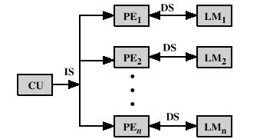

**UC**

**EP**

**1**

**EP**

**2**

**EP**

**n**

**ML**

**1**

**ML**

**2**

**ML**

**n**

**SD**

**SD**

**SD**

**SI**

**Matricial?, vectorial?, paralelo?**

* Computadora con una única “unidad de control” y una matriz de elementos “computacionales”.
* Tipos de instrucciones de procesador:
* Extensiones de las instrucciones escalares:
* Sumar, almacenar, multiplicar, etc. se convierten en operaciones vectoriales ejecutadas en todos los procesadores de modo simultáneo
* Debe añadirse la capacidad de transferir al conjunto de instrucciones los datos escalares y vectoriales entre procesadores: atributos de un “lenguaje paralelo”.

# MISD

* Se transmite una secuencia de datos a un conjunto de procesadores.
* Cada procesador ejecuta una secuencia de instrucciones diferente.
* Esta estructura nunca ha sido implementada.

# MIMD

* Un conjunto de procesadores ejecuta secuencias de instrucciones diferentes en simultáneo.
* Conjuntos de datos diferentes.
* Se pueden dividir según la forma de comunicarse
* Memoria compartida
* SMP (multiprocesadores simétricos) y sistemas NUMA
* Memoria distribuida
* Clusters

## Organización MIMD de memoria compartida

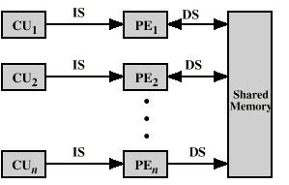

**UC**

**1**

**UC**

**2**

**UC**

**n**

**EP**

**1**

**EP**

**2**

**EP**

**n**

**SI**

**SI**

**SI**

**SD**

**SD**

**SD**

**Memoria**

**compartida**

## Organización MIMD de memoria distribuida

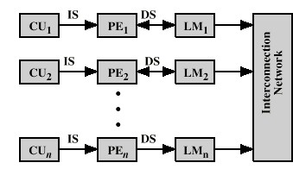

**UC**

**1**

**UC**

**2**

**UC**

**n**

**EP**

**1**

**EP**

**2**

**EP**

**n**

**ML**

**1**

**ML**

**2**

**ML**

**n**

**Red de**

**interconexión**

**SI**

**SI**

**SI**

**SD**

**SD**

**SD**

# Multiprocesador simétrico - SMP

* Computadora autónoma con las siguientes características:
* Dos o más procesadores similares de capacidades comparables
* Comparten la memoria principal y las E/S.
* Interconectados mediante un bus u otro tipo de sistema de interconexión.
* Tiempo de acceso a memoria similar para todos los procesadores (UMA).
* Todos los procesadores pueden desempeñar las mismas funciones.
* Sistema operativo integrado, que proporciona la interacción entre los procesadores y sus programas.

# Ventajas potenciales de un SMP

* Mayores prestaciones
* si el trabajo a realizar puede organizarse en paralelo.
* Buena disponibilidad
* un fallo en un procesador no detendrá la computadora
* Crecimiento incremental
* Se pueden añadir más procesadores.
* Escalado
* En función de la cantidad de procesadores
* Cuidado: Bus compartido

# Bus de tiempo compartido (desventajas)

* La prestación está limitada por el tiempo de ciclo del bus.
* Cada procesador debería estar equipado con una memoria cache para mejorar las prestaciones
* Se reduciría el número de accesos.
* Se pueden producir problemas de coherencia de cache
* Este problema debe ser resuelto por el hardware
* Protocolos de sondeo y protocolos de directorio.

## Arquitectura de un SMP

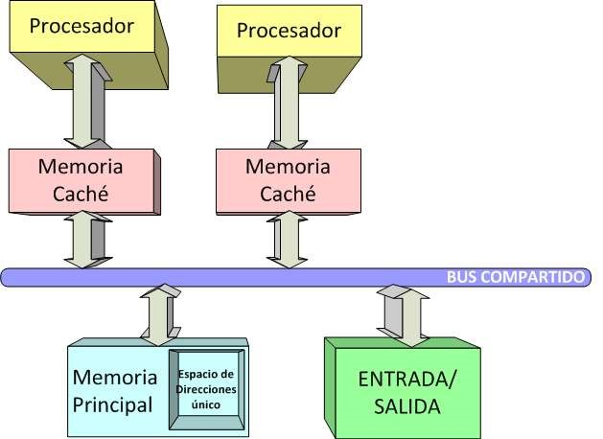

# “Clusters”

* Computadoras completas interconectadas que trabajan conjuntamente como un único recurso
* ilusión de que se trata de una única máquina.
* Cada computadora se denomina “nodo”.
* Prestaciones y disponibilidad elevadas.
* Aplicaciones propias de un servidor.
* Son la alternativa a los SMP.

# Beneficios del “cluster”

* Escalabilidad absoluta.
* Escalabilidad incremental.
* Alta disponibilidad.
* Mejor relación precio/prestaciones.

## Arquitectura de un cluster

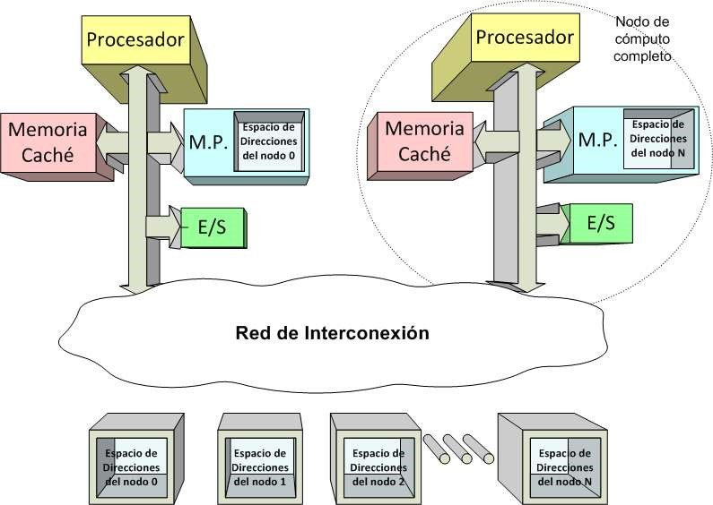

# Cluster vs SMP

* Ambos:
* dan soporte a aplicaciones de alta demanda de recursos
* disponibles comercialmente (SMP es mas antiguo)
* SMP:
* Mas fácil de administrar y configurar
* Cercano a los sistemas de un solo procesador
* La planificación (scheduling) es la diferencia principal
* Menos espacio físico / Menor consumo de potencia
* Cluster:
* Superior escalabilidad incremental y absoluta
* Superior disponibilidad
* Redundancia

# Términos UMA, NUMA, CC-NUMA

Todos los procesadores tienen acceso a toda la memoria

* Usan ‘load’ y ‘store’
* UMA - Uniform memory access
* Igual tiempo de acceso a todas las regiones de memoria
* Igual tiempo de acceso a memoria para los diferentes procesadores
* NUMA - Nonuniform memory access
* EL tiempo de acceso de un procesador difiere dependiendo de la región de memoria que accede
* Diferentes procesadores acceden a diferentes regiones de memoria a diferentes velocidades
* CC-NUMA - cache coherente NUMA
* Es un NUMA que mantiene coherencia de cache entre las cache de los distintos procesadores

# Motivación NUMA

* SMP tiene límite práctico en su número de procesadores
* entre 16 y 64 por degradación de prestaciones
* En clusters cada nodo tiene su propia memoria principal
* Aplicaciones no ‘ven’ la memoria global
* Coherencia de cache mantenida por software no por hardware
* NUMA retiene las características tipo SMP y brinda multiprocesamiento a gran escala
* ej. SGI Origin de Silicon Graphics es NUMA con 1024 MIPS R10000 Objetivo NUMA: tener una memoria transparente del sistema y permitir nodos, cada uno con su propio bus o sistema de conexión interna

# Organización CC-NUMA

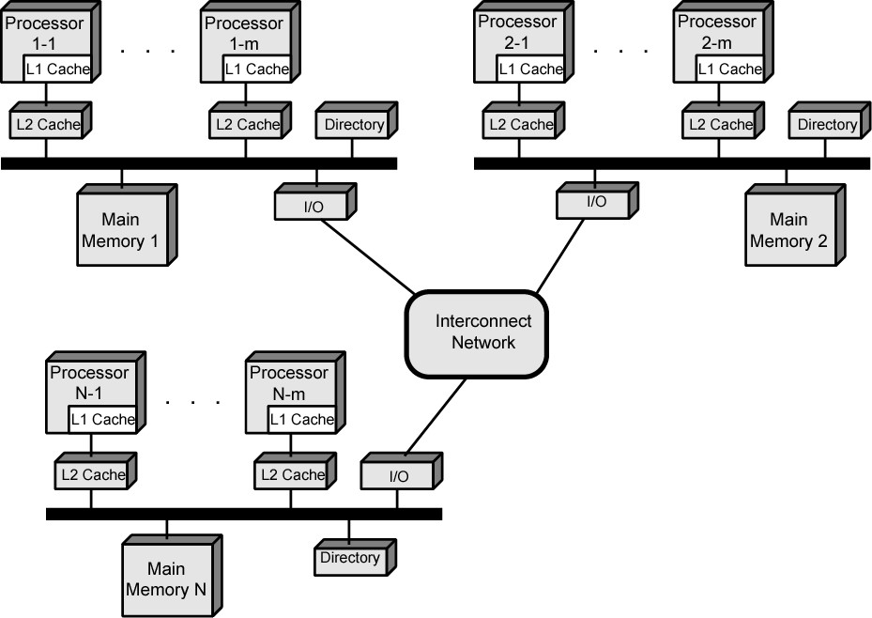

## Arquitectura de memoria compartida-

**distribuida**

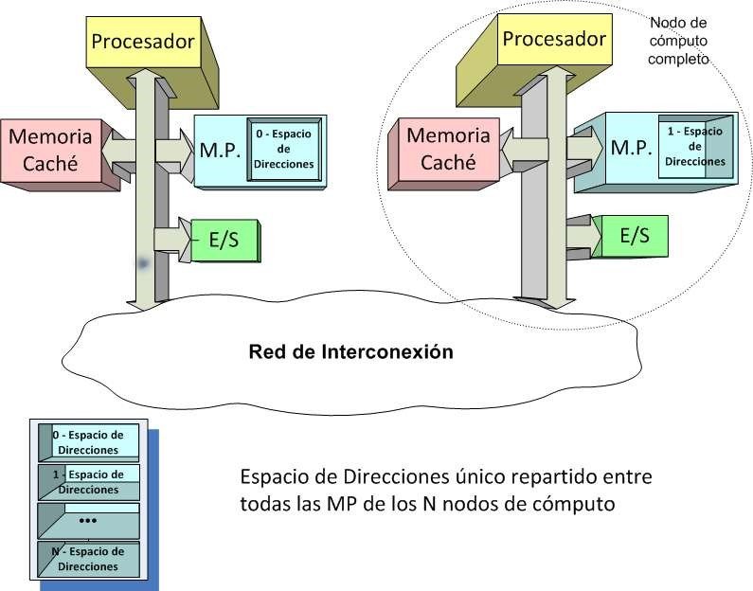

# Operación CC-NUMA

* Cada procesador tiene cache L1 y L2
* Cada nodo tiene su propia memoria principal
* Nodos conectados por algún tipo de red
* Cada procesador ‘ve’ un único espacio de direcciones de memoria
* Orden de acceso a memoria:
* cache L1 (local al procesador)
* cache L2 (local al procesador)
* Memoria principal (local al nodo)
* Memoria remota
* Petición por red
* Automático y transparente

# Procesamiento Multihebra (Multithreading)

* Aumento de paralelismo de instrucciones
* Sin el aumento de complejidad y consumo de potencia de la segmentación de cauce y los superescalares
* La secuencia de instrucciones se divide en secuencias más pequeñas llamadas hebras (threads) que pueden ejecutarse en paralelo

* Amplia variedad de diseños multihebra.

# Términos: Hebra y Proceso

* Concepto de Hebra en procesadores multihebra puede no ser el de S.O. multiprogramados.
* Proceso
* Un programa ‘corriendo’ en una computadora
* Propiedad de Recursos
* Espacio de direcciones virtuales para almacenar la imágen de un proceso (code, data, stack, etc)
* Planificación/ejecución
* Hay camino de ejecución (traza)
* Conmutación de Proceso (process switch)

# Términos: Hebra y Procesos (2)

* Hebra (thread)
* Unidad de trabajo de un proceso que puede asignarse
* Incluye un contexto de procesador (incluido PC y SP) y área de datos para su pila (stack)
* Se ejecuta secuencialmente.
* Interrumpible. El procesador cambiaría a otra hebra
* Conmutación de hebra (thread switch)
* Cambio de control del procesador entre hebras de un mismo proceso
* Usualmente menos costosa que la conmutación de proceso

# Multihebra implícito y explicito

* Multihebra explícito
* Ejecución concurrente de instrucciones de diferentes hebras explícitas
* Mezcla de instrucciones de diferentes hebras en cauces compartidos
* Ó por ejecución paralela en cauces paralelos
* Todos los procesadores comerciales lo usan
* Multihebra implícito
* Ejecución concurrente de varias hebras extraídas de un único programa secuencial.
* Definidas estáticamente por el compilador ó dinámicamente por el hardware

# Procesador multihebra

* PC (contador de programa) distinto para cada hebra que pueda ejecutarse concurrentemente.
* Cantidad y tipo de HW para ejecución concurrente
* Se trata cada hebra separadamente
* Predicción de saltos, renombre de registros y etc para optimizar ejecución.

➢Paralelismo entre hebras

* Aproximaciones con ejecución simultánea real
* Multihebra simultánea (SMT) – Pentium 4 HT
* Multiprocesador monochip

## Arquitecturas on chip (memoria compartida)

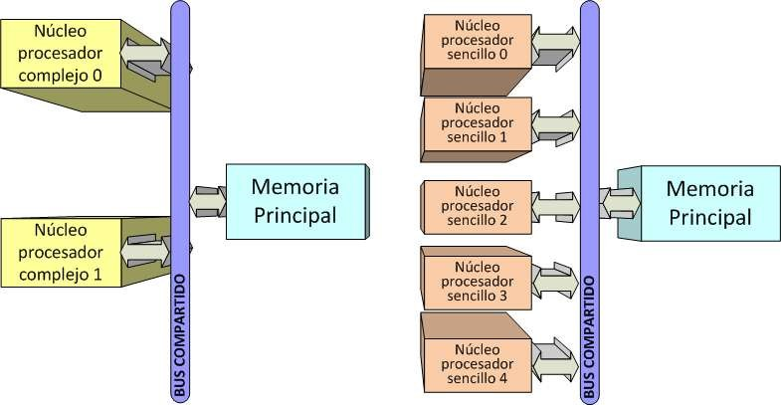

## Arquitecturas on chip (memoria compartida) (2)

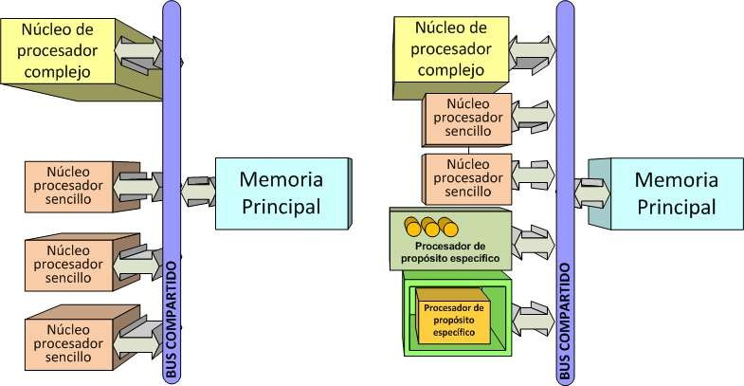

|  |  |
| --- | --- |
| **Arquitecturas on chip**  **(memoria** |  |
| **distribuida)**  **(3)** |  |

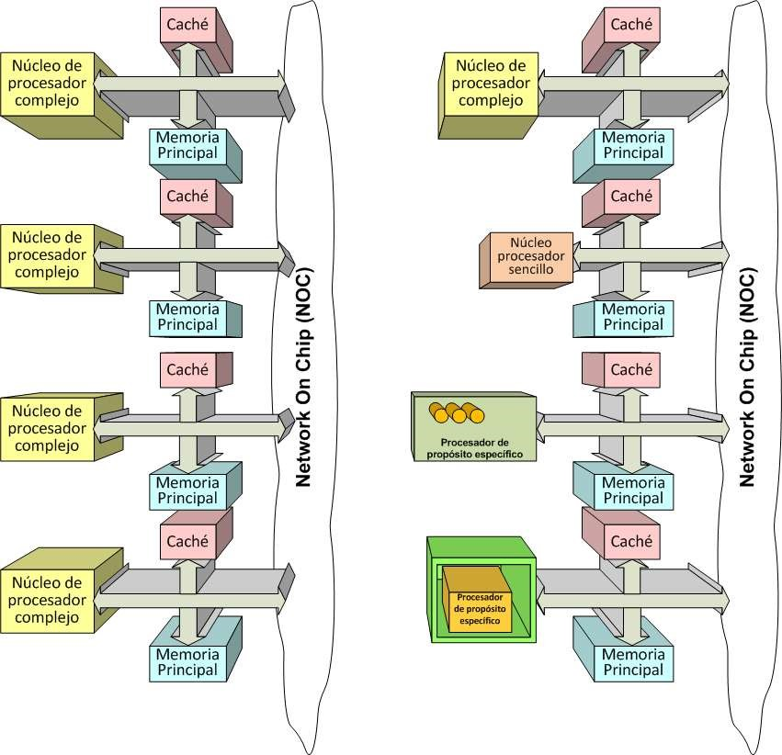

# Lecturas recomendadas

* Organización y Arquitectura de Computadoras, William Stallings, Capítulo 16 de 5ta edición ó Capítulo 18 de 7ma edición.
* Diseño y evaluación de arquitecturas de computadoras, M. Beltrán y A. Guzmán, Capítulo 5 de 1ra edición.